Evidencia 2. Impact Mapping, User Story Mapping, Datos y Arquitectura
Asignatura Capstone
Técnicas de planificación visual y modelos que evolucionan por sprint

Datos generales del proyecto
A continuación se resumen los datos del proyecto y de la asignatura a los que corresponde esta evidencia.

Proyecto | LogiSLA — Auditoría Inteligente de SLA de Transporte (plataforma SaaS: carga de envíos, cálculo de multas y reclamos redactados con IA)
Asignatura | Capstone (PTY4614) · Duoc UC, sede Padre Alonso de Ovalle · Ingeniería en Informática
Fase | Fase 2 — Desarrollo del proyecto
Equipo | Sebastián Acuña · José Salvatierra
Metodología | Scrum · 5 sprints en 15 semanas · tablero Kanban en Jira · ramas y Pull Requests en GitHub
Estado del proyecto | Semana 10 completada: Sprints 1 a 3 cerrados (ingesta, motor de auditoría y dashboard). El módulo de IA, la migración a PostgreSQL, el CI/CD y las pruebas E2E se desarrollan entre las semanas 13 y 15. Proyecto final completo el martes 17 de noviembre; defensa el martes 1 de diciembre

1. Impact Mapping
Conecta el objetivo de negocio con los actores, los impactos buscados y los entregables del proyecto.

El Impact Map conecta el objetivo de negocio con los actores, el cambio de comportamiento buscado y las funcionalidades que lo provocan. Se lee de izquierda a derecha: Por qué → Quién → Cómo → Qué.
Por qué (objetivo) | Quién (actor) | Cómo (impacto buscado) | Qué (entregable)
Que las empresas dejen de perder dinero por incumplimientos de SLA de transporte y puedan reclamarlo | Analista de logística | Audita miles de guías en segundos en vez de días de revisión manual | Ingesta con reconocimiento automático de columnas (HU-03, HU-04)
 | Analista de logística / equipo de finanzas | Confía en un cálculo exacto y reproducible | Motor de horas hábiles con feriados y multa fija por guía (HU-07 a HU-11)
 | Jefe de operaciones | Controla el cumplimiento de cada transportista y decide a quién reclamar | Dashboard con franja de cumplimiento, desglose por transportista, tabla filtrable y gráficos (HU-14 a HU-16)
 | Equipo de finanzas | Reclama sin redactar cartas desde cero | Carta de reclamo y resumen ejecutivo con IA, con plantilla de respaldo (HU-17, HU-18)
 | Equipo LogiSLA | Entrega un producto confiable y operable | Docker, PostgreSQL, CI/CD, pruebas E2E y despliegue en Cloud Run (HU-20 a HU-24, HU-28)
Meta medible: pasar de una revisión manual de días a una auditoría de pocos segundos para un archivo de 10.000+ filas.

2. User Story Mapping
Organiza el recorrido del usuario y distribuye las historias por sprint.

El mapa organiza el recorrido completo del usuario (columna vertebral) y, bajo cada actividad, las historias distribuidas por sprint. Cada sprint entrega un incremento que se puede demostrar.
Actividad → | 1. Cargar | 2. Auditar | 3. Revisar resultados | 4. Reclamar | 5. Operar y calidad
Sprint 1  Semanas 1–6 | HU-03 API de carga  HU-04 Columnas automáticas  HU-05 Rechazo claro  HU-06 Módulo de carga | — | — | — | HU-01 Modelo de datos  HU-02 Datos de ejemplo
Sprint 2  Semanas 7–8 | — | HU-07 Horas hábiles  HU-08 Regla SLA  HU-09 Multa fija  HU-10 Casos límite  HU-11 Endpoint | — | — | HU-12 20 pruebas unitarias
Sprint 3  Semanas 9–10 | — | — | HU-13 Consultas  HU-14 Listado y detalle  HU-16 Tabla, filtros y CSV | — | HU-19 Pruebas de consultas
Sprint 4  Semanas 13–14 | — | — | HU-15 Gráficos de multa y atraso | HU-17 Carta y resumen con IA  HU-18 Plantilla de respaldo | HU-21 PostgreSQL y Alembic  HU-20 Docker  HU-27 Pruebas del frontend
Sprint 5  Semana 15 | — | — | — | — | HU-22 CI/CD  HU-24 Pruebas E2E  HU-28 Cloud Run  HU-23 Secret Manager  HU-25 Informe final  HU-26 Video y defensa
Línea de corte actual: Sprints 1 a 3 (completados) permiten cargar un archivo, auditarlo y revisar el dinero por reclamar. El Sprint 4 agrega la IA y la base de datos de producción; el Sprint 5 lleva el producto a la nube y al cierre académico.

3. Modelo de Datos
Muestra el modelo relacional de la plataforma y las decisiones de diseño que lo sustentan.

El modelo relacional tiene cinco tablas: una empresa carga lotes de auditoría; cada lote contiene envíos; cada transportista tiene reglas SLA y transporta envíos. Los tres campos en negrita de envios (incumplio_sla, horas_atraso, monto_multa) quedan vacíos en la ingesta y los completa el motor de auditoría en el Sprint 2, por eso el modelo no cambió de estructura al agregar el motor. El vínculo entre envío y transportista es opcional porque se resuelve al auditar.
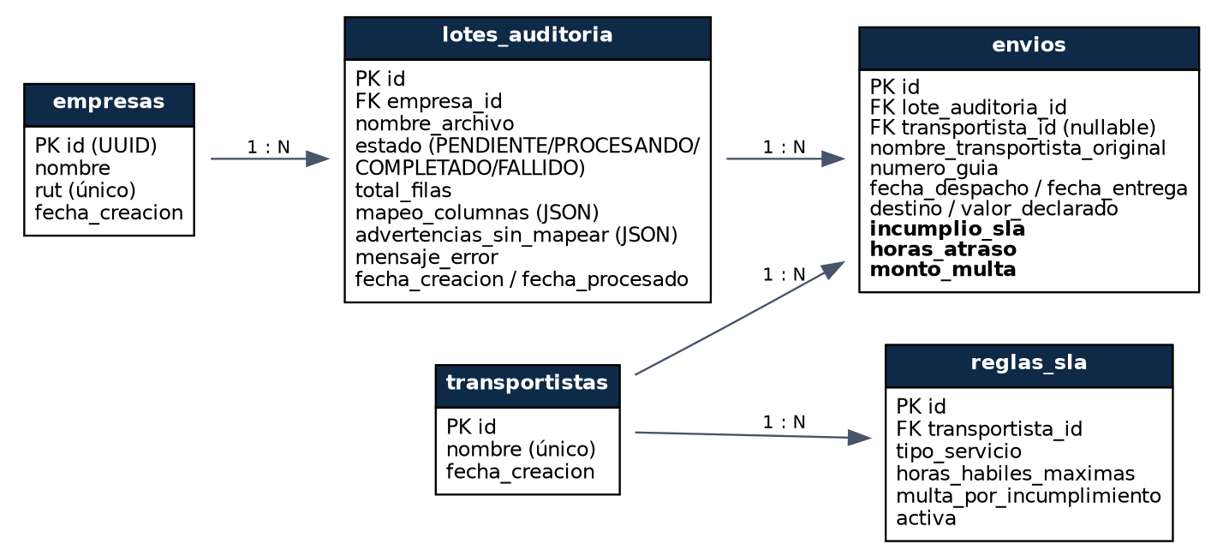
Figura 1. Modelo entidad-relación de LogiSLA. El script schema.sql para PostgreSQL 16 y el diagrama final están en la carpeta de evidencias de sistema.
Tabla | Propósito | Decisión de diseño
empresas | Clientes que cargan archivos | RUT único y opcional
transportistas | Catálogo de transportistas | Nombre único; se conserva el nombre original que venía en el archivo
reglas_sla | Plazo en horas hábiles y multa fija por guía | Regla por transportista y tipo de servicio; la zona de origen y destino quedó como mejora
lotes_auditoria | Un archivo cargado y su estado | Guarda el mapeo de columnas y las advertencias en JSON para trazabilidad
envios | Una guía de despacho | Campos de resultado nulos hasta auditar; transportista opcional hasta resolverlo

4. Arquitectura
Describe la arquitectura lógica y cómo evolucionaron las decisiones técnicas por sprint.

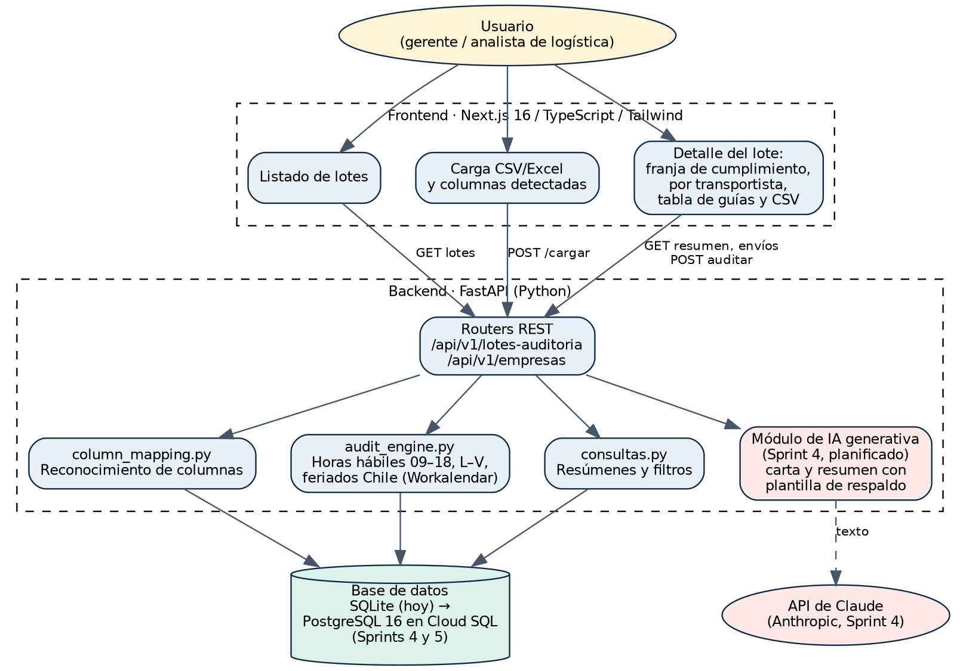
Figura 2. Arquitectura lógica de LogiSLA: Frontend y Backend desacoplados.

4.1 Decisiones de arquitectura y su evolución por sprint
Decisión | Motivo | Sprint
Arquitectura desacoplada Frontend (Next.js) y Backend (FastAPI) | Roles fijos y complementarios; el contrato de cada endpoint se define antes de programar | 1
Reconocimiento automático de columnas, sin mapeo manual | Las empresas usan planillas estructuradas y un mapeo manual introduce errores difíciles de rastrear en las multas | 1
SQLite en desarrollo, PostgreSQL 16 al desplegar | El sistema corre sin instalar un servidor; el código (SQLAlchemy) es el mismo. La migración a Cloud SQL con Alembic está planificada | 1 → 4
Motor de auditoría determinístico (Pandas + Workalendar) | Cálculo reproducible y explicable; cero fallas toleradas en multas | 2
Regla SLA por transportista y tipo de servicio con multa fija | Los archivos no traen origen; la estandarización de comunas (API DPA) era opcional | 2
La IA solo redactará texto; cifras y anexo los genera el sistema | La IA nunca modifica montos (decisión de diseño, implementación en el Sprint 4) | 4
Módulo de IA con plantilla de respaldo y tiempo máximo de espera (planificado) | Una falla de la API externa no debe bloquear al usuario | 4
Franja de cumplimiento con HTML y CSS; pruebas del frontend con node:test (planificadas) | Sin dependencias adicionales (reemplaza a Jest y a una librería de gráficos) | 3 y 4
Docker, Cloud Run, Cloud SQL, Secret Manager y GitHub Actions (planificado) | Despliegue serverless con CI/CD; la API key queda en Secret Manager | 4 y 5

